Séquence S03  Comment améliorer la sécurité des cyclistes ? | Évaluation | Cycle 4  5ème
 | Acquérir et transmettre des informations ou des données.

Question(s) | Compétences évaluées |  | Niveau de maîtrise
 |  |  | MI | MF | MS | TBM
1 | CT 2.4 | Associer des solutions techniques à des fonctions.
2 | CT 4.2 | Appliquer les principes élémentaires de l’algorithmique et du codage à la résolution d’un problème simple.
3 | CT 5.5 | Modifier ou paramétrer le fonctionnement d’un objet communicant.

Observez les documents 1 et 2 ci-dessous puis répondez à la question n°1.

- Doc 1 : chaîne d’énergie d’un scooter thermique :

STOCKER
l’énergie

DISTRIBUER
l’énergie

CONVERTIR
l’énergie

TRANSMETTRE
l’énergie

Chaîne d’énergie du scooter

ACTION :

Se déplacer

Accélérateur

- Doc 2 : composants d’un scooter thermique :
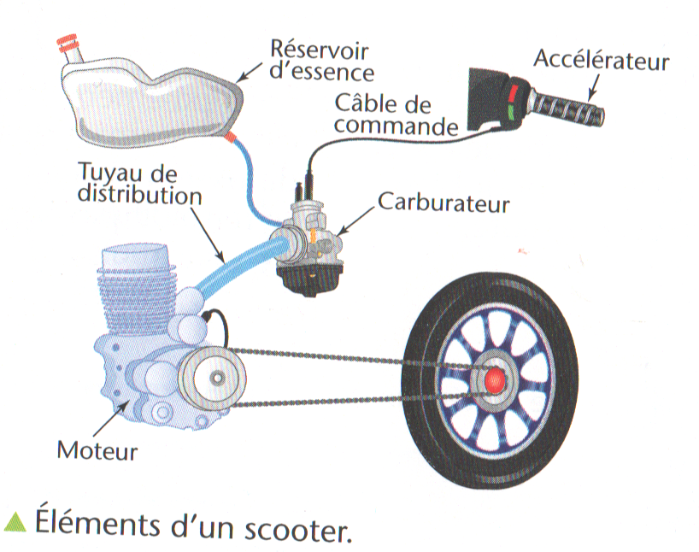

Chaîne

1) Associez à chaque fonction technique de la chaîne d’énergie du scooter thermique (stocker, distribuer, convertir, transmettre) le composant qui convient. (/2)

STOCKER : …………………………………………………...…………………
DISTRIBUER : ………………………………………….….……………………
CONVERTIR : …………………………………………………………………...
TRANSMETTRE : ……………………………………………………………….

Observez le document 3 ci-dessous puis répondez aux questions nº2 et n°3.

- Doc 3 : simulation réalisée avec Scratch représentant le fonctionnement automatique d’un lampadaire.

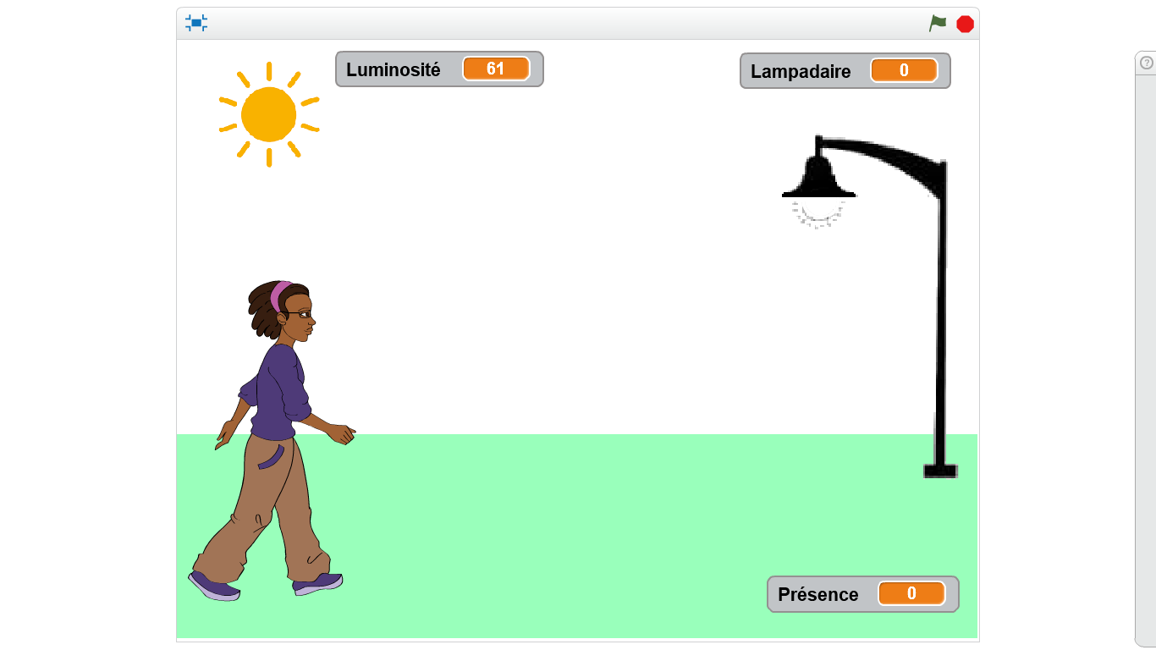

2) Nous souhaitons qu’un lampadaire éclaire automatiquement lorsqu’il fait sombre (luminosité < 30) et qu’il n’éclaire pas lorsqu’il fait jour (luminosité > 30). Complétez l’algorithme graphique et le programme ci-dessous permettant au lampadaire d’éclairer (ou pas) en fonction de la luminosité. (/5)
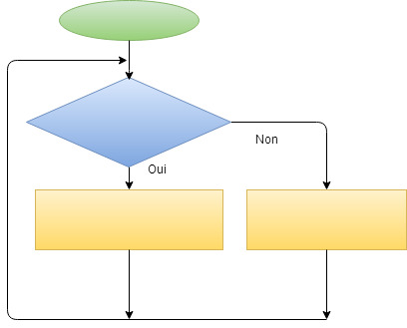
Début

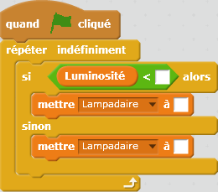
30

3) Nous souhaitons cette fois-ci que le lampadaire éclaire uniquement lorsqu’il fait sombre (luminosité < 30) et lorsqu’il y a la présence d’une personne. Il faut modifier le programme de la question précédente. Parmi les programmes ci-dessous, entourez puis complétez celui à télécharger dans l’interface programmable : (/3)

